<Rebook换书网>

软件架构文档

版本 <1.0>

修订历史记录

|  |  |  |  |
| --- | --- | --- | --- |
| **日期** | **版本** | **说明** | **作者** |
| <09/09/2017> | <1.0> | <文档编写> | <支晨曦> |
|  |  |  |  |
|  |  |  |  |
|  |  |  |  |

目录

1. 简介 5

1.1 目的 5

1.2 参考资料 5

2. 用例视图 5

2.1 主要用例 5

2.1.1 注册 6

2.1.2 查看与搜索书籍 6

2.1.3 发布书籍 6

2.1.4 购买/借阅书籍 6

2.1.5 个人信息管理 7

2.1.6 书籍发布信息管理 7

2.1.7 用户信息管理 7

2.1.8 书籍信息管理 7

2.1.9 订单信息管理 7

2.1.10 提供书籍信息 7

2.1.11 翻译服务 7

3. 逻辑视图 7

3.1 概述 8

3.2 在构架方面具有重要意义的设计包 8

3.2.1 Application层 8

3.2.2 Business Service层 8

3.2.3 Middleware层 9

4. 部署视图 10

4.1 User Client 10

4.2 Server 10

4.3 DB Server 10

5. 数据视图 11

软件架构文档 （简化版）

# 简介

## 目的

本文档将从构架方面对系统进行综合概述，其中会使用多种不同的构架视图来描述系统的各个方面。它用于记录并表述已对系统的构架方面作出的重要决策。

## 参考资料

1. 《软件需求规约》
2. 《迭代计划》

# 用例视图

本章是对软件架构的用例视图的描述。由于Rebook换书网的用例数量太多，因此本章只选了在业务逻辑中比较重要的用例。对于其余的用例，可参考《软件需求规约》。

选取的用例包括：

* 注册
* 查看与搜索书籍
* 发布书籍
* 购买/借阅书籍
* 个人信息管理
* 书籍发布信息管理
* 用户信息管理
* 书籍信息管理
* 订单信息管理
* 提供书籍信息
* 翻译服务

# **2.1 主要用例**

用例图如下所示：

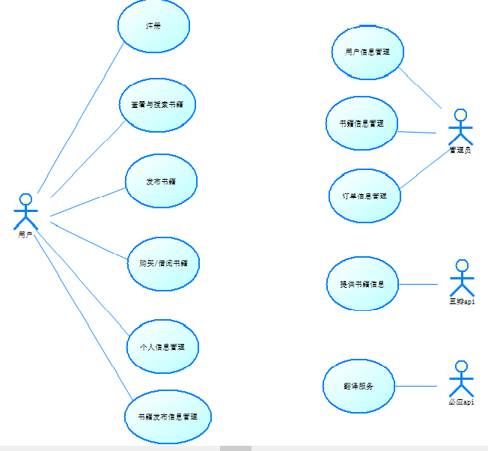

# **2.1.1 注册**

简要说明：该用例允许用户在正确填写个人信息后，并且邮箱验证通过后，成为Rebook换书网的用户，有权限可以在平台上借阅、购买或者发布书籍。

# **2.1.2 查看与搜索书籍**

简要说明：该用例允许用户在主页查看书籍，并在书籍信息页面查看书籍具体信息。同时，允许用户利用书籍名称或ISBN号搜索数据库中已有的书籍。

# **2.1.3 发布书籍**

简要说明：该用例允许用户在登陆后，将自己想要出售或借出的书籍发布在平台上。需要用户正确填写个人信息，且所填写的个人信息会因出售或借出而不同。

# **2.1.4 购买/借阅书籍**

简要说明：该用例允许用户在登陆后，选择自己想要借阅或购买的书籍，在正确填写个人收货信息后，可以将借阅/购买请求发至书主用户处，等待书主用户进行处理。

# **2.1.5 个人信息管理**

简要说明：该用例允许用户在登陆后，进入个人中心，对自己注册时填写的部分个人信息进行修改。如所在城市、邮箱、联系方式等。

# **2.1.6 书籍发布信息管理**

简要说明：该用例允许用户在登陆后，进入个人中心，修改自己书所发布的书籍对应的基本信息，包括城市、联系电话等。同时也允许用户针对其他用户发来的购书/借书请求进行同意或拒绝操作。

# **2.1.7 用户信息管理**

简要说明：该用例允许管理员用户在管理员登陆后，对用户的个人账户进行操作，包括重置用户密码、删除用户、更改用户书币余额、更改用户信用等。

# **2.1.8 书籍信息管理**

简要说明：该用例允许管理员用户在管理员登陆后，对书籍的基本信息及相应书评信息进行操作。

# **2.1.9 订单信息管理**

简要说明：该用例允许管理员用户在管理员登陆后，对订单的状态进行修改。

# **2.1.10 提供书籍信息**

简要说明：该用例使用豆瓣书籍api，利用ISBN号得到对应的书籍的基本信息及豆瓣上的评分和评分人数。

# **2.1.11 翻译服务**

简要说明：该用例使用必应api，对当前网站上显示的中文进行翻译，可动态转换为其他语言。

# 逻辑视图

本章是对软件架构的逻辑视图的描述。主要内容包括描述重要的类，类的分包，子系统以及子系统的分层等。另外还包括了一些重要用例的实现。

## 概述

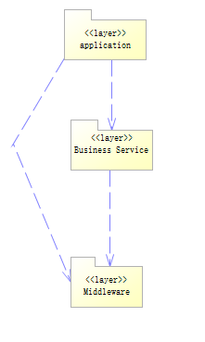

Rebook换书网的逻辑视图主要由三层构成，分别是Application层、Business Service层和Middleware层。

Application层主要由响应各种用户界面请求的动作类组成，它会调用Business Service层中的函数进行业务逻辑处理，同时根据结果显示不同的结果给用户。

Business Service层主要完成实际的业务逻辑，同时包括与数据库的表对应的实体类，以及访问数据库的DAO类。

Middleware层为SSH框架的函数库。

## 在构架方面具有重要意义的设计包

# **3.2.1 Application层**

Application层主要由17个子包组成，其中BaseAction为其他16个类的父类。其他16个类分别为AccountAction、AdminCenterAction、BookAction、BookCommentAction、BookINAction、BuyOrderAction、BuyOrderCommentRecordActiion、BuyOrderFeedbackAction、ForgetPasswordAction、LendOrderAction、LendOrderCommentRecordAction、LendOrderFeedbackAction、LendSellAction、MemberCenterAction、RequestAction、UserAction。

# **3.2.2 Business Service层**

Business Service层包括Service和Model两个包。

**3.2.2.1 Service包**

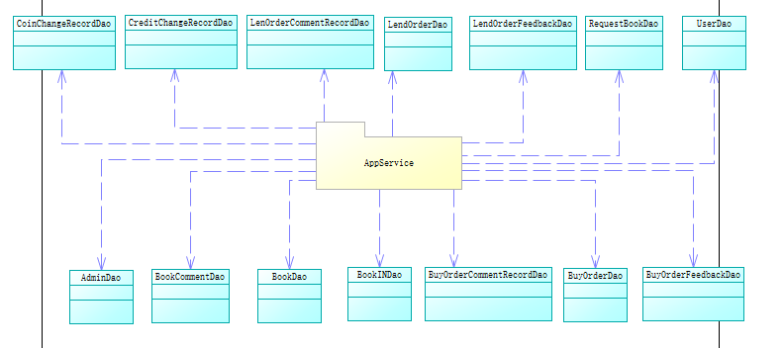

Service包由AppService类构成，AppService调用DAO进行数据操作和业务逻辑实现。

**3.2.2.2 Model包**

Model包由14个表单的实体类和14个表单DAO类组成。这14个分别为Admin类、AdminDao类、BookComment类、BookCommentDao类、Book类、BookDao类、BookIN类、BookINDao类、BuyOrderCommentRecord类、BuyOrderCommentRecordDao类、BuyOrder类、BuyOrderDao类、BuyOrderFeedback类、BuyOrderFeedbackDao类、CoinChangeRecord类、CoinChangeRecordDao类、CreditChangeRecord类、CreditChangeRecordDao类、LendOrderCommentRecord类、LendOrderCommentRecordDao类、LendOrder类、LendOrderDao类、LendOrderFeedback类、LendOrderFeedbackDao类、RequestBook类、RequestBookDao类、User类、UserDao类。

# **3.2.3 Middleware层**

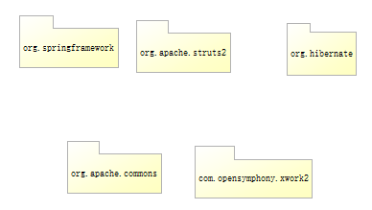

# 部署视图

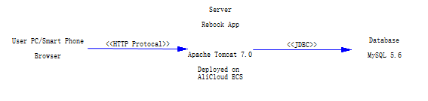

# **4.1 User Client**

用户通过浏览器访问Rebook换书网。Rebook换书网支持市面主流浏览器，如Chrome、Firework、Edge等。Rebook换书网也针对不同分辨率的个人PC作了相应的显示优化。同时，也支持不同大小屏幕手机端的访问。

# **4.2 Server**

Rebook部署在阿里云ECS服务器中Apache Tomcat 7.0 容器上，它与数据库通过JDBC连接。

# **4.3 DB Server**

数据服务器运行MySQL 5.6系统。

# 数据视图

